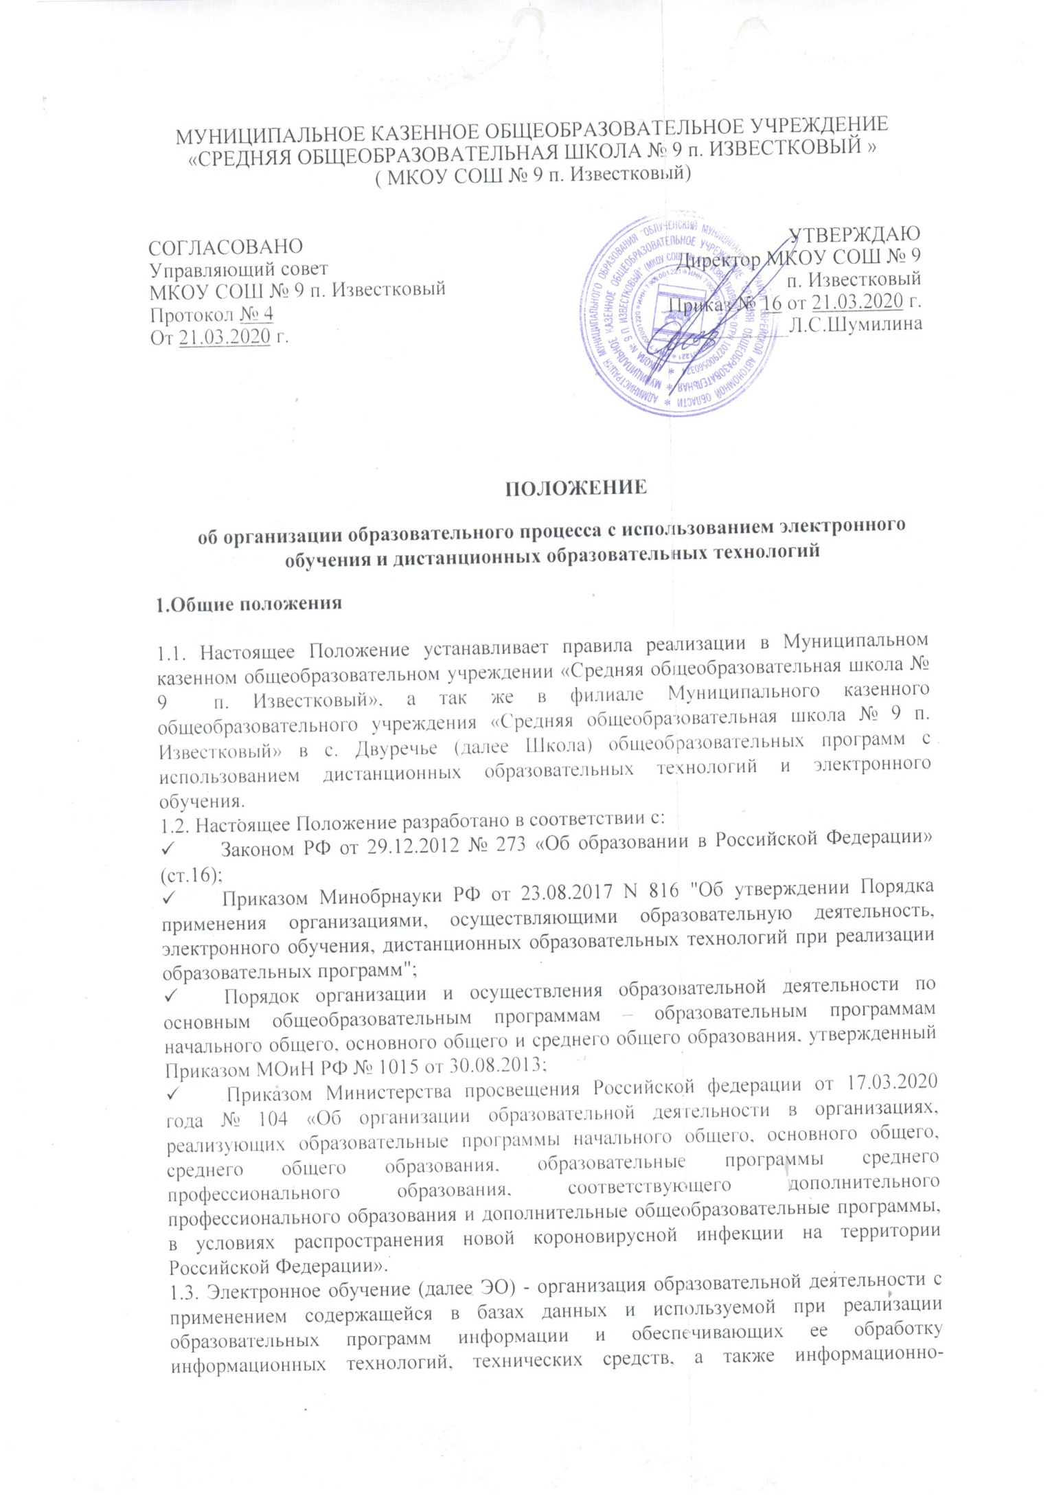телекоммуникационных сетей, обеспечивающих передачу по линиям связи указанной информации, взаимодействие обучающихся и педагогических работников.
Дистанционные образовательные технологии (далее ДОТ) - образовательные технологии, реализуемые в основном с применением информационно-телекоммуникационных сетей при опосредованном (на расстоянии) взаимодействии обучающихся и педагогических работников.
1.4. Использование технологий дистанционного обучения повышает доступность образования, позволяет более широко и полно удовлетворять образовательные запросы граждан. Для обучающихся с ограниченными возможностями использование дистанционных, технологий улучшает не только условия обучения, но и качество жизни в целом. Образовательный процесс, реализуемый в дистанционной форме, предусматривает значительную долю самостоятельных занятий обучающихся, не имеющих возможности ежедневного посещения занятий; методическое и дидактическое обеспечение этого процесса со стороны школы, а также регулярный систематический контроль и учет знаний обучающихся. Дистанционная форма обучения при необходимости может
реализовываться комплексно с традиционной, семенной и другими формами его получения.
1.5. Главными целями применения ДОТ как важной составляющей в системе беспрерывного образования являются:
- повышение качества образования обучающихся в соответствии с их интересами, способностями и потребностями;
- предоставление обучающимся возможности освоения образовательных программ непосредственно по месту жительства обучающегося или его временного пребывания (нахождения)
- развитие профильного образования в рамках образовательного учреждения на основе использования информационных технологии как комплекса социально-педагогических преобразований;
- создание условий для более полного удовлетворения потребностей обучающихся в области образования без отрыва от основной учёбы.
1.6. ЭО и ДОТ обеспечиваются применением совокупности образовательных технологий, при которых частично опосредованное или полностью опосредованное взаимодействие учащегося и учителя осуществляется независимо от места их нахождения и распределения во времени на основе педагогически организованных технологий обучения.
1.7. Основными элементами системы ЭО и ДОТ являются: образовательные онлайн-платформы; цифровые образовательные ресурсы, размещенные на образовательных сайтах; видеоконференции; вебинары; skype – общение; e-mail; облачные сервисы; социальные сети, электронные носители мультимедийных приложений к учебникам; электронные пособия, разработанные с учетом требований законодательства РФ об образовательной деятельности.
1.8. В обучении с применением ЭО и ДОТ используются следующие организационные формы учебной деятельности:
- Лекция;
- Консультация;
- Семинар;
- Практическое занятие;
- Лабораторная работа;
- Контрольная работа;
- Самостоятельная внеаудиторная работа;
- Исследовательская работа.
1.9. Сопровождение предметных дистанционных курсов может осуществляться в
следующих режимах:
- Тестирование on-line;
- Консультации on-line;
- Предоставление методических материалов;
- Сопровождение off-line (проверка тестов, контрольных работ, различные
виды текущего контроля и промежуточной аттестации);
- Цели и задачи
2.1. Основной целью использования электронного обучения и дистанционных образовательных технологий является предоставление учащимся возможности освоения программ общего образования непосредственно по месту жительства или его временного пребывания (нахождения), а также предоставление условий для обучения с учетом особенностей психофизического развития, индивидуальных возможностей и состояния здоровья учащихся, обучение по индивидуальному учебному плану при закреплении материала, освоении новых тем по предметам и выполнении внеаудиторной самостоятельной работы, организация образовательного процесса во время карантина.
2.2. Использование дистанционных образовательных технологий и электронного обучения способствует решению следующих задач:
- Созданию условий для реализации индивидуальной образовательной траектории и персонализации обучения;
- Повышению качества обучения за счет применения средств современных информационных и коммуникационных технологий;
- Открытый доступ к различным информационным ресурсам для образовательного процесса в любое удобное для обучающегося время;
- Созданию единой образовательной среды Школы;
- Повышению эффективности учебной деятельности, интенсификации самостоятельной работы обучающихся;
- Повышению эффективности организации учебного процесса.
2.3. Основными принципами применения ЭО и ДОТ являются:
- Принцип доступности, выражающийся в предоставлении всем учащимся возможности освоения программ общего образования непосредственно по месту жительства или временного пребывания;
- Принцип персонализации, выражающийся в создании условий (педагогических, организационных и технических) для реализации индивидуальной образовательной траектории обучающегося;
- Принцип интерактивности, выражающийся в возможности постоянных контактов всех участников образовательного процесса с помощью информационно-образовательной среды;
- Принцип адаптивности, позволяющий легко использовать учебные материалы нового поколения, содержащие цифровые образовательные ресурсы, в конкретных условиях учебного процесса, что способствует сочетанию разных дидактических моделей проведения учебных занятий с применением дистанционных образовательных технологий и сетевых средств обучения;
- Принцип гибкости, дающий возможность участникам учебного процесса работать в необходимом для них темпе и в удобное для себя время;
- Принцип модульности, позволяющий использовать обучающимся и педагогическим работникам необходимые им сетевые учебные курсы (или отдельные составляющие учебного курса) для реализации индивидуальной образовательной траектории обучающегося;
- Принцип оперативности и объективности оценивания учебных достижений обучающихся.
2.4. Основными направлениями деятельности являются:
- Обеспечение возможности применения в учебной деятельности ЭО и ДОТ;
- Обеспечение возможности эффективной подготовки к текущему контролю и промежуточной аттестации по ряду учебных дисциплин;
- Обеспечение исследовательской и проектной деятельности учащихся;
- Обеспечение подготовки и участия в дистанционных конференциях, олимпиадах, конкурсах.
- Участники образовательного процесса с использованием ЭО и ДОТ
3.1.Участниками образовательного процесса с использованием ЭО и ДОТ являются: учащиеся, педагогические, административные и учебно-вспомогательные работники Школы, родители (законные представители) учащихся.
3.2. Права и обязанности учащихся, осваивающие общеобразовательные программы с использованием ЭО и ДОТ, определяются законодательством Российской Федерации.
3.3. Образовательный процесс с использованием ЭО и ДОТ организуется для учащихся по основным направлениям учебной деятельности.
3.4. Педагогические работники, осуществляющие обучение с использованием ЭО и ДОТ, вправе применять имеющиеся электронные средства обучения или создавать собственные. Разработанные курсы должны соответствовать содержанию ФГОС НОО и ООО, ФКГОС.
- Организация дистанционного и электронного обучения
4.1. Школа обеспечивает каждого учащегося возможность доступа к средствам ЭО и ДОТ, в т.ч. к образовательной онлайн-платформе, используемой Школой в качестве основного информационного ресурса, в объеме часов учебного плана, необходимом для освоения соответствующей программы, а также осуществляет учебно-методическую помощь учащимся через консультации учителей как при непосредственном взаимодействии педагога с учащимися, так и опосредованно.
4.2. Для организации обучения и использованием ЭО и ДОТ и осуществления контроля результатов обучения Школа обеспечивает идентификацию личности учащегося на образовательной онлайн-платформе путем регистрации и выдачи персонального пароля.
4.3. При оценке результатов обучения Школа обеспечивает контроль соблюдения условий проведения оценочных мероприятий.
4.4. При использовании ЭО и ДОТ осуществляются следующие виды учебной деятельности:
- Самостоятельное изучение учебного материала;
- Учебные занятия (лекционные и практические);
- Консультации;
- Текущий контроль;
- Промежуточная аттестация.
4.5. Организация обучения с использованием ЭО и ДОТ в Школе осуществляется по 2 моделям:
- Модель непосредственного осуществления взаимодействия педагога с
- учащимися;
- Модель опосредственного осуществления взаимодействия педагога с
- учащимися;
4.6. Модель непосредственного осуществления взаимодействия педагога с учащимися реализуется с использованием технологии смешанного обучения.
Смешанное обучение – современная образовательная технология, в основе которой лежит концепция объединения технологий «классно-урочной системы» и технологий электронного обучения, базирующегося на новых дидактических возможностях, предоставляемых ИКТ и современными учебными средствами.
4.7. Модель опосредованного осуществления взаимодействия педагога с учащимися может быть организована с разными категориями учащихся:
- Учащиеся, проходящие подготовку к участию в олимпиадах, конкурсах на заключительных этапах;
- Учащиеся с высокой степенью успешности в освоении программ;
- Учащиеся, пропускающие учебные занятия по уважительной причине (болезнь, участие в соревнованиях, конкурсах);
- Учащиеся по очно-заочной форме обучения.
4.8.При дистанционном обучении обучающийся и учитель взаимодействует в учебном процессе в следующих режимах:
- синхронно, используя средства коммуникации и одновременно взаимодействуя друг с другом (online);
- асинхронно, когда обучающийся выполняет какую-либо самостоятельную работу (offline), а учитель оценивает правильность ее выполнения и дает рекомендации по результатам учебной деятельности.
4.9.Система дистанционного обучения может использовать либо обе формы взаимодействия (параллельную и последовательную), либо одну из них.
4.10.Текущий контроль, промежуточная аттестация обучающихся в дистанционном режиме проводится при обучении по любой образовательной программе в соответствии с Положением о формах, периодичности и порядке проведения текущего контроля успеваемости и промежуточной аттестации обучающихся Школы.
4.11. Результаты обучения обучающихся, перечень изученных тем, текущий контроль знаний обучающихся в процессе освоения учебных курсов (изученных тем), фиксируются в журналах (индивидуальных или групповых), оформляющихся на электронных или бумажных носителях.
- Функции педагогических работников по организации дистанционного
обучения
- Педагоги своевременно осуществляют корректировку календарно-тематического планирования с целью обеспечения освоения обучающимися образовательных программ в полном объеме.
- С целью прохождения образовательных программ в полном объеме педагоги применяют разнообразные формы самостоятельной работы и дистанционного обучения. Информация о применяемых формах работы, видах самостоятельной работы доводится педагогами, классными руководителями до сведения обучающихся, их родителей (законных представителей) заранее, в сроки, устанавливаемые общеобразовательным учреждением.
- Педагоги, выполняющие функции классных руководителей, информируют родителей (законных представителей) об итогах учебной деятельности их детей в учебные дни и дни отсутствия по болезни или по причине карантина, в том числе в условиях применения дистанционных форм обучения и самостоятельной работы обучающихся.
  - Функции обучающихся и родителей (законных представителей) по использованию дистанционного обучения
6.1. Самостоятельная деятельность учащихся с учебным материалом во время непосещения общеобразовательного учреждения организуется в соответствии с программой самостоятельной работы, подготовленной и доведенной до сведения родителей (законных представителей), обучающихся с учителями-предметниками.
6.2. Связь учащегося с учителем-предметником, классным руководителем поддерживается посредством контактных телефонов, электронной почты.
6.3. Самостоятельная деятельность учащихся может быть оценена педагогами только в случае достижения учащимися положительных результатов.
6.4. Родители (законные представители) систематически контролируют выполнение их обучающимся ребенком домашних заданий в режиме дистанционного обучения или другой избранной формы.
7. Заключительное положение
7.1. Данное Положение вступает в силу с момента его утверждения и действует до принятия нового в рамках действующего нормативного законодательного регулирования в области общего образования.

